Doç. Dr. Fuat Gürleyen 15 Kasım 2002

OTOMATİK KONTROL SİSTEMLERİ
- Yıl içi sınavı

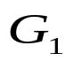
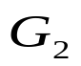





Soru 1. Alt sistem blokları salt kazanç elemanları, 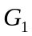, 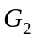,  olan bir kapalı çevrim kontrol sisteminin blok diyagramı Şekil 1. de verilmiştir.
-
+
+
+

Şekil 1. Bozucu etkisinde bir geribeslemeli kontrol sistemi

biçimindedir. Burada,  referans giriş işareti,  bozucu giriş işareti,  çıkış işaretidir. Çıkış işareti 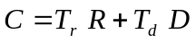şeklinde ifade edilebilir.
- 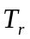 ve 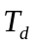 kazanç fonksiyonlarını bulunuz.
- nin ye göre duyarlığını 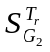 bulunuz
- Kararlılık, duyarlık, bozucu etkisizleştirme ve performans açısından kontrolör tasarım amaçları nelerdir? İdeal tasarım amacı ve buna ulaşmayı engelleyen etkenler ve kısıtlamalar nelerdir? Açıklayınız.

Soru 2. Şekil 2. de iki serbestlik dereceli bir mekanik sistemin şeması verilmiştir. Burada 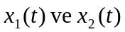kütlelerin sabit referansa göre yer değiştirmeleri, sisteme uygulanan kuvvettir. Mekanik elemanların parametre değerleri şekil üzerinde verilmiştir. Burada,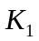, 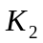 yayları; 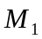, 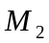 kütleleri; 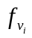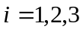 viskoz sürtünme katsayılarını göstermektedir.
- değişkenleri ile bunların türevleri cinsinden sistemin hareketini açıklayan diferansiyel denklemlerini kurunuz.
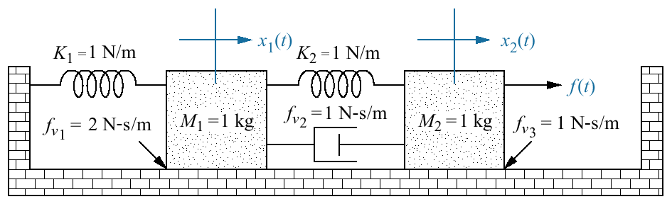
- 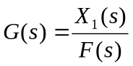 transfer fonksiyonunu bulunuz.

Şekil 2. Öteleme hareketi yapan iki serbestlik dereceli bir mekanik sistem.
Soru 3. Şekil 3 de bir DA motoru ve mekanik yükten oluşan bir elektromekanik sistemin prensip şeması verilmiştir. Motor ve yük millerindeki, sırasıyla, viskoz sürtünme katsayıları 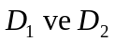, eylemsizlikler 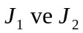 , dişli çarkların diş sayıları 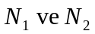 olup şekil üzerinde değerleri gösterilmiştir. Dişli çarkların eylemsizlikleri ihmal edilmektedir. Hareket sırasında rotor sargılarında endüklenen zıt elektromotor kuvvet 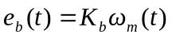ve elektomagnetik alanda endüklenen moment 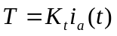 dir. Burada 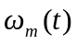 rad/san biriminde motorun açısal hızı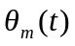radyan biriminde açısal konumudur. Yükün açısal hızı 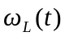, açısal konumu 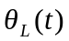ile gösterilmektedir. Armatür (rotor) sargısı endüktansı 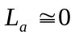 ihmal edildiğinden, motorun elektrik yanı (rotor) devresi denklemi 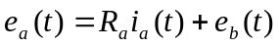olacaktır.
- Mekanik yanın hareket denklemini motor miline indirgenmiş olarak yazınız.
- Zıt elektromotor kuvvet, endüklenen moment ve armatür (rotor) sargısı denklemini göz önüne alarak 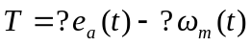 fonksiyonunda ? işareti konulan yerlere gelecek katsayıları beirleyiniz.
- Rotor (armatür) gerilimi 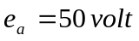değerinde sabit olduğunda motorun hız moment karakteristiği Şekil 3 de verildiği gibidir. Motorun, sukunette çalışma modu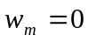 ve boşta çalışma modu 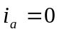 hallerini ve Şekil 3 de verilmiş olan hız moment karakteristiğini göz önüne alarak,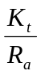 ve 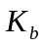 elektriksel sabitlerini saptayınız.
- 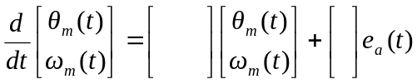, 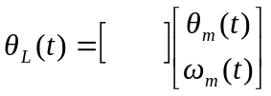
durum modelinin katsayılar matrislerini belirleyiniz.
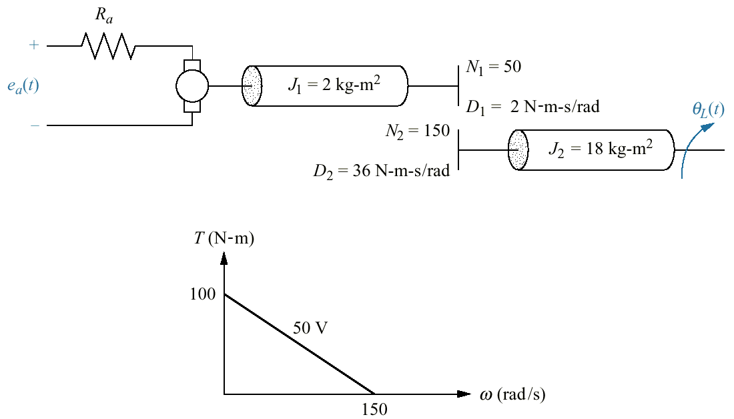
e) 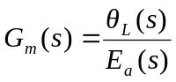 transfer fonksiyonunu bulunuz.
Şekil 3. Doğru akım motorlu bir kontrol sistemi ve motor hız-moment karakteristiği.

